
POVAŽSKÁ BYSTRICA
MESTSKÉ ŠPORTOVÉ KLUBY POVAŽSKÁ BYSTRICA, s.r.o.
Športová hala, sídl. SNP 2549, P.O.BOX 13/A , 017 01 Považská Bystrica
Tel. 00421 42 4326 441 Fax: 00421 42 4328 135
e-mail : msk(g),msk.sk http://www.msk.sk

EMIKAL - Ing. Emil Kalás
Lánska 934/25 017 01 Pov. Bystrica

Vybavuje: Z.Šušlíková 042/432 644
Považská Bystrica, 28.11.2011

Vec : Objednávka č. 240/2011
Objednávame u Vás bezdrôtovú klávesnicu s myšou, dohovorená cena je 23,34 € bez DPH (E.Lejčíková).
V cene je zahrnutý dovoz a inštalácia.

(JKSUOSNP
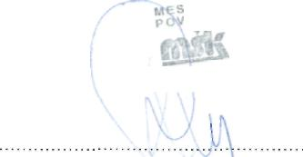
S pozdravom

₀₁701 POV-Bf b ;;; " DIČ: 2020*'
BYSTP1CA
Ing. Ľubomír Kubovič konateľ MŠK

Spoločnosť je zapísaná v obchodnom registri Okresného súdu Trenčín, Oddiel: sro, vložka č.3162/R
IČO: 31 637 655, IČ DPH: SK2020440488, DIČ: 2020440488
Bankové spojenie: Dexia Banka a.s., P. Bystrica č. ú. 283 1768001/5600

